С 14 по 20 марта 2016 г. в гимназии в рамках участия во всероссийском проекте Школьная лига РОСНАНО проведена Неделя Науки и экономической грамотности. В мероприятиях приняли участие учащиеся 1-11 классов. Были проведены бинарные уроки, дидактические игры, интеллектуальный марафон «Я- Леонардо», конкурсы, метапредметные погружения. В библиотеке и в фойе гимназии оформлены тематические выставки. Был проведен цикл уроков, направленных на развитие экономической грамотности гимназистов.
Фото-отчет о мероприятиях Недели Науки и экономической грамотности:

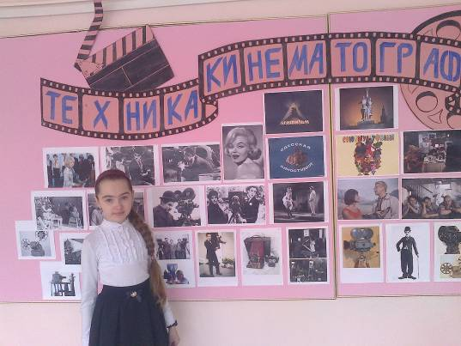

Выставка в фойе гимназии, посвященная Году Кино, подготовлена учащимися 9-х классов.

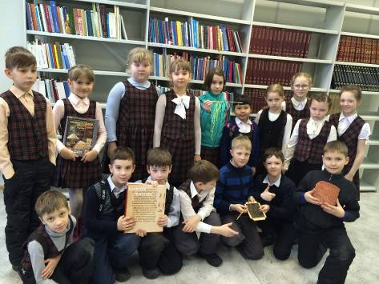
Гимназисты 2А класса посетили библиотеку научной литературы в Сургутском Государственном университете.
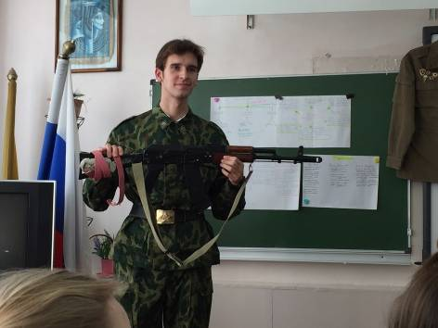
Всеволод Чирков, ученик 11 А класса, проводит историческую экскурсию «Развитие оборонного комплекса России».

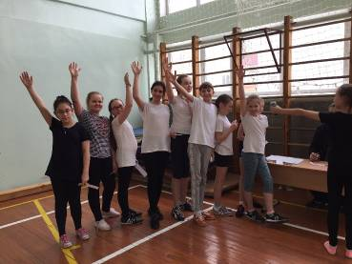
Спортивный зал стал территорией здоровья "Измерение функциональных показателей организма".
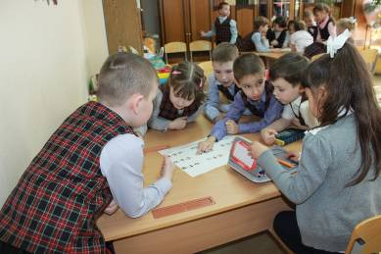
Игра «Удивительное число» посвящена Дню рождения Числа ПИ
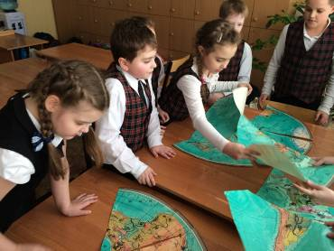
В мире интеллектуальной игры.
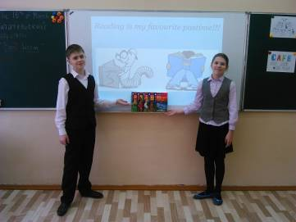

Конкурс «Bookworm» направлен на развитие читательской грамотности учащихся.
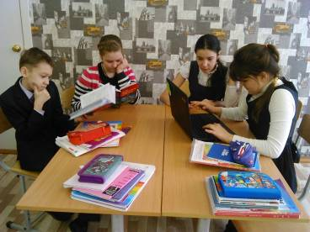

Мастера чтения и перевода. Конкурс «Bookworm».
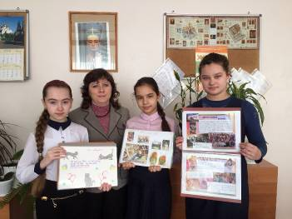
Портфолио знатоков немецкого языка.
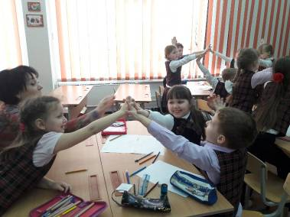
Юные знатоки экономики!
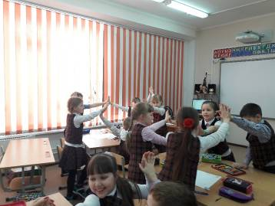
Учащиеся первого класса познакомились с экономическими ресурсами.
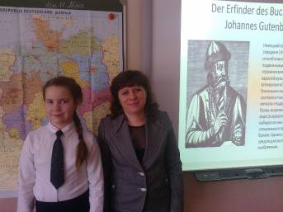
Пятиклассники познакомились с историей печатной книги (учитель Манюшкина И.М.)
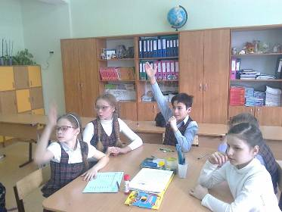
Учащиеся 4-го класса в лаборатории естествоиспытателей!
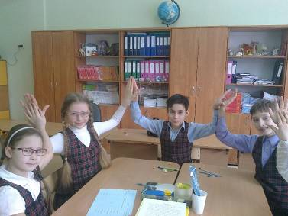
Не рядом, а вместе!
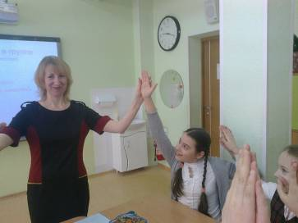
Метапредметное погружение «Загадки природы» (учитель Стругова Н.В.)
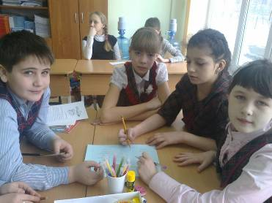
Идеи рождаются сообща!
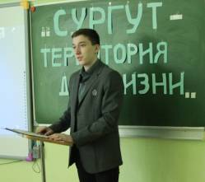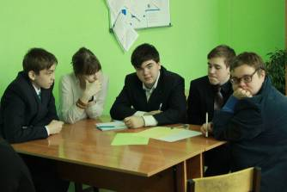
Как усовершенствовать инфраструктуру города? Над этой проблемой размышляли учащиеся 10-х классов гимназии и МБОУ СОШ №25 (выступает Азнауров Савва, ученик 10 А класса).
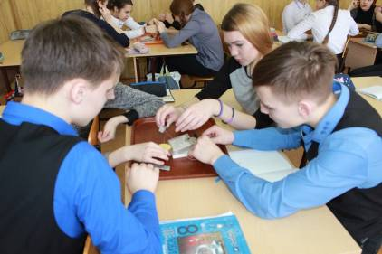
Квест "Ключ от всех дверей" помог раскрыть тайны естественных наук!
Материал подготовила Билль И.А., зам. директора по УВР.

